8.2 建模步骤C-1 识别类和属性
8.2.2 三种分析类
8.2.2.1 Ivar Jacoson的假设
我们再引入一个假设：
系统中存在三种分析类：边界类（Boundary Class）、控制类（Control Class）和实体类（Entity Class）。
图8-19列出了三种分析类的责任、和需求的关系以及命名。
构造型 | 责任 | 和需求的关系 | 命名
边界类 | 输入、输出以及简单的过滤 | 每个有接口的外系统映射一个边界类。 | 外系统名称+接口
控制类 | 控制用例流，为实体类分配责任。 | 每个用例映射一个控制类。 | 用例名称+控制
实体类 | 系统的核心，封装核心域逻辑和数据。 | 用例和实体类的关系是多对多的，一个用例可以由一到多个实体类协作实现，一个实体类可以参与一到多个用例的实现。 | 领域概念名称
图8-19 分析类的责任、和需求的关系以及命名
图8-20用序列图展示了三种分析类之间的协作。
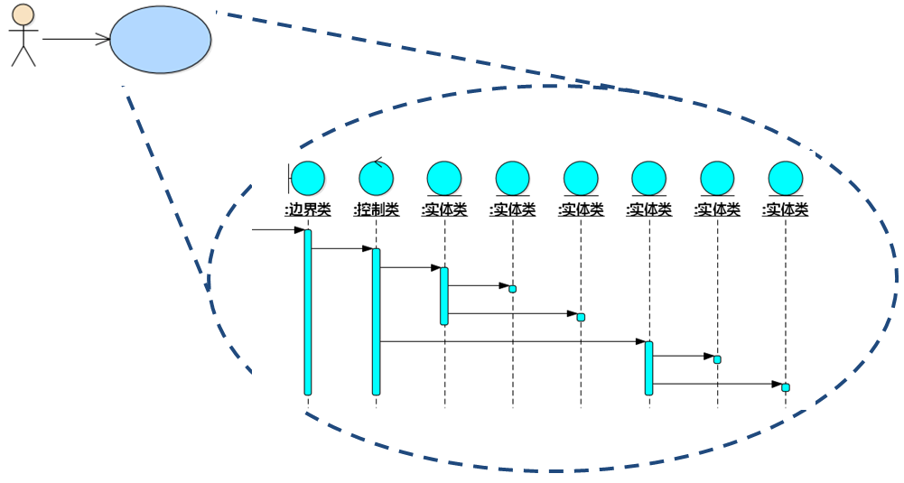
图8-20 三种分析类在系统中的协作
执行者先把消息发给边界类对象。边界类对象履行它有能力履行的责任，然后把它没有能力履行的责任委托给控制类对象。控制类对象就像总裁办，不做具体工作，只是将责任分解后分配给实体类对象。
分配给实体类对象时，如果某个对象被其他对象组合，应该先分配给组合它的对象，再由该对象分配给它。DDD话语体系中的“聚合（Aggregate）”和这一点类似，本书在后文讲述类关系的章节中会进一步阐述其中差别以及“聚合（Aggregate）”的伪创新。
最后，由边界类对象向外系统反馈信息，完成一个交互回合。
8.2.2.4 关于实体类
边界类与外系统、控制类与用例的映射关系很明显，所以识别边界类和控制类不需要思考，直接按照上面的套路映射即可，甚至可以先不映射，推迟到画分析序列图时再加上去。
建模人员的思考工作量应该花在识别实体类上。一个用例需要哪些实体类协作实现、如何协作，一个实体类会参与哪些用例的实现，这是一个多对多的映射，需要由建模人员的大脑决定哪种映射最好。
因此，本章以下内容提到的“类”，缺省意思为“实体类”。
8.2.3.2 从需求规约提炼
这是提炼类最严格的依据了。
阅读用例规约的基本路径、扩展路径、字段列表和业务规则部分（即所谓“功能需求”部分），针对表示名词或事件的词汇，逐个思考，这是不是系统要记住的核心域概念？如果是，那么它是类，还是某个类的属性？如图8-30。
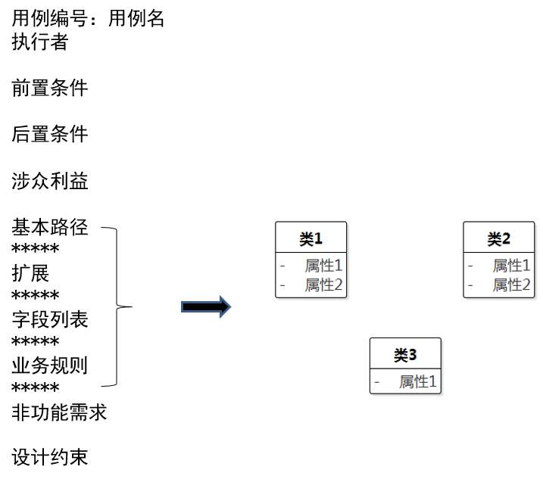
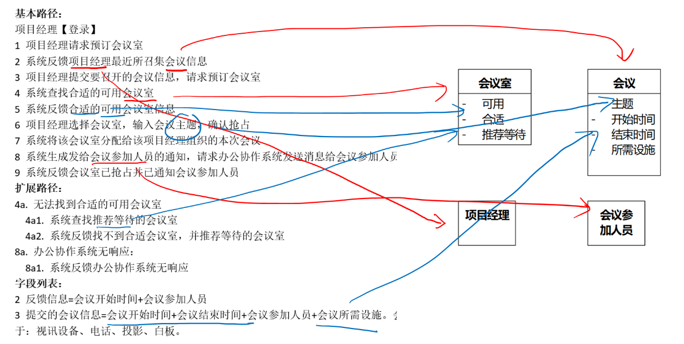
图8-30 从用例规约识别类和属性
关于“系统要记住的”概念，可以这样思考，系统需要懂得哪些概念以及概念之间的关系，才能根据执行者的请求提供恰当的价值？
如果您有关系数据库建模的经验，也可以这样简单地思考：如果系统需要维护的信息都采用关系数据库来保存，那么数据库里应该会有哪些表和列？这样思考得到的表、列和实体类、属性基本上是一一映射的。表对应类，列对应属性，行对应对象，关系对应关联。后面我们会讲到，类模型可以直接转换成关系数据库模型，不需要再花工作量做一遍关系数据库建模。
如果关系数据库建模技能掌握得好，得到的数据模型符合1NF、2NF和3NF，那么用关系数据库建模的思考方式得到的类图极有可能也是合格的。反过来，也有理由怀疑，自诩关系数据库建模能力强的人，如果类建模做得乱七八糟，估计也有吹牛的成分。
8.2.3.3 学会思考本质而不是看表象
即使是这样的情况，前面所说的思考“系统需要懂得哪些概念以及概念之间的关系，才能根据执行者的请求提供恰当的价值”依然有用，但需要建模人员有更强的抽象能力。
日常工作和生活中，可以有意识训练这方面的能力。针对任何一个系统，我们都可以思考：它需要输入什么，能输出什么，为了能把输入变成输出，系统需要懂得哪些概念以及概念之间的关系？
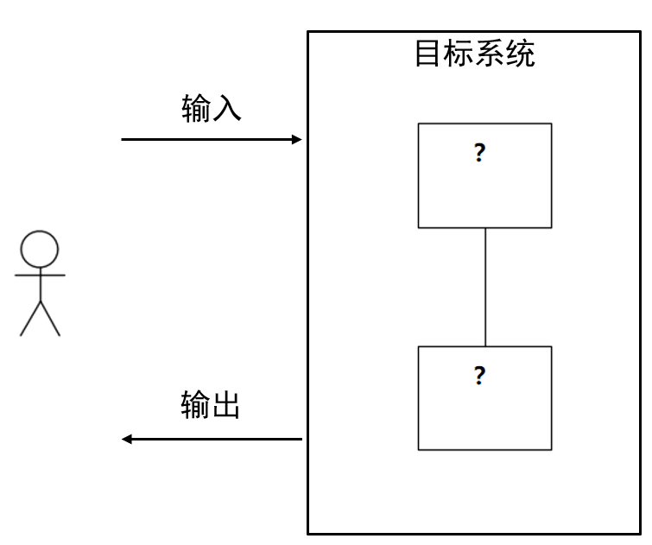
图8-32 思考系统需要封装的抽象
例如，针对日常生活中的网约车系统，我们使用时，第一个交互可能是这样的：
输入：上车地址和目的地址
输出：各个车辆类型的预估费用。
为了能把输入变成输出，系统需要懂得哪些概念以及概念之间的关系？
要能输出预估费用，需要知道车辆类型的公里价格还有订单要走的路程长度。路程长度需要通过上车地址和目的地址来计算，这个计算又涉及到很多和网约车并非特定相关的复杂概念，由专门的组件来完成是更合适的。思考结果如图8-33。
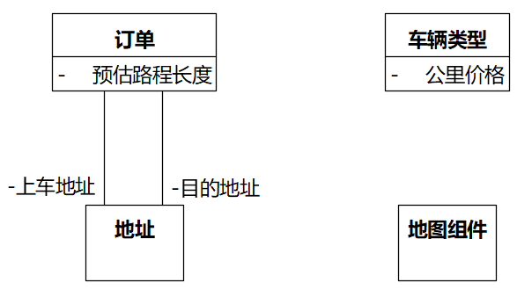
图8-33 网约车系统思考结果
读者可以自行做类似思考，例如，以取款机为研究对象：
（1）如果输入为：账号、密码、取款金额，要提供取现金的价值，系统需要懂得哪些概念及关系？
（2）如果进一步减少输入，改为输入：账号、密码， 系统需要懂得哪些概念及关系？
（3）如果把输入改为刷脸， 系统需要懂得哪些概念及关系？
**********
如果没有这样的抽象能力，很容易出现“类图长得像用例图”的现象。
例如，一个电商系统，开发人员一开始心里有一个想法，要做一个“搜索商品”的功能。那么要实现这个功能，需要什么类呢？开发人员干脆就按看到的表面现象来找类，得到的类图长得非常像用例图，如图8-34。
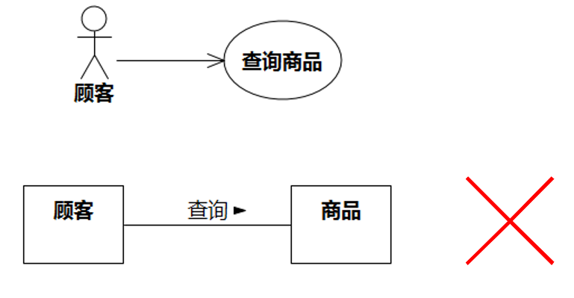
图8-34 长得像用例图的类图
但是，系统之所以能够为顾客查询“屏幕尺寸为6英寸的Android手机”，不是因为它记住了“哪位顾客查询过什么商品”，而是因为它记住了各种商品的类别和特征。我们需要的、更合适的类图应该类似于图8-35。
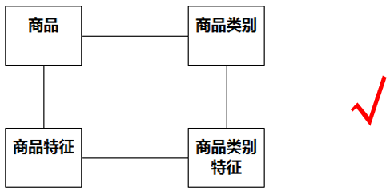
图8-35 更合适的类图
8.2.3.4 长得像用例图的类图
系统的需求可以看作解决组织问题的解决方案，而系统的类可以看作解决系统需求的解决方案。如果一个解决方案不需要什么思考就可以得到，要么这个解决方案是错的，要么要解决的问题价值已经很小。
长得像用例图的类图，需要的思考非常少，这样的类图很可能带来的价值是非常小的。要么类图错了，要么系统的需求已经没有多少价值。
上文说到，图8-34的用例“顾客→查询商品”对应的合适类图是图8-35。
我们可以进一步思考，如果“哪位顾客在什么时间查询了什么商品”成为系统需要记住的关键信息，那么图8-38的类图是合适的：
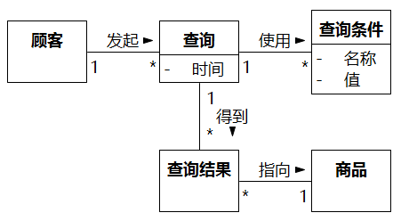
图8-38 “哪位顾客在什么时间查询了什么商品”成为系统需要记住的关键信息
此时，系统的用例很可能并非图8-34中的“顾客→查询商品”，而是类似于图8-39：
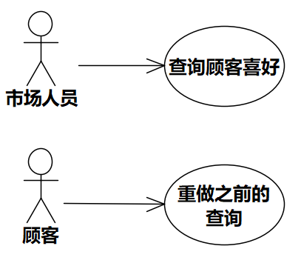
图8-39 图8-38对应的合适用例图
8.2.4.4 命名中不带冗余内容
如果把模型元素命名中的某个部分删去，不影响建模人员对该模型元素的认识，那么这个部分没有必要存在。
如图8-50中，在“人员”后加一个“类”字，实际上也是把两个不同领域的知识叠加在一起。
知识一：人员是一个类。
知识二：用UML表示法的图形表示，类是一个方框。
知识一和知识二是正交的。在对知识二已经有了共识的情况下，再加上一个“类”字是冗余的。
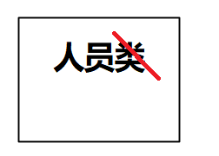
图8-50 删除命名中的冗余部分
关于类和属性的命名，常犯的冗余错误有：
（1）在类名的最后加"类"字或在类名的前面加"Class"或"C"；
（2）在类名中加入“领域”、“实体”等词；
（3）在类名的最后加"情况"、"信息"、"记录"、"数据"、"表"、"库"、"单"等；
（4）在属性名前加类名。
如图8-51，按"类的属性"念出来，"人员的姓名"很好，"人员的人员姓名"就冗余了。
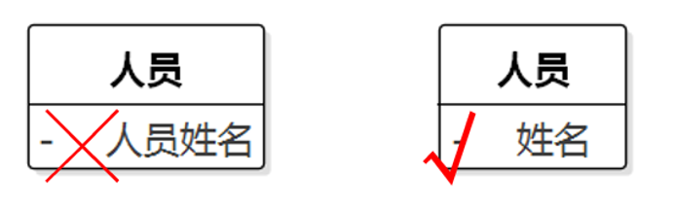
图8-51 属性名称前不需要加类名
（5）给类加上标识属性
对象有标识，这是一个共识，不需要为类专门加一个如“**ID”之类的标识属性。
如何表达对象的标识，这是另一个领域的知识，其实现规律和当前所研究领域的知识无关（除非当前所研究领域就是“如何实现对象标识”的领域）。一旦确定实现的套路，在设计工作流通过人工或工具按照套路加上即可。
此处说的标识是为了区分对象而添加的标识，在设计工作流中可以以整数、GUID等各种方式实现。它应该不带任何领域知识，因为一旦带有领域知识，就意味着一旦领域知识发生变化，它也要跟着变化。
除了标识之外，可能还有其他在类的对象集合内值唯一的“编号”属性，如订单编号、人员身份证号、房间号等。这些“编号”属性往往带有领域知识，例如房间号“203”会暗示这个房间是2楼第3个房间。
这样的暗示，是为了让人方便记忆和识别，计算机并不需要标识中含有领域知识，除非对象没有其他属性，而是把各种领域知识都凝结在标识中，需要计算机来解析。
在设计工作流，虽然这样的属性也可以作为标识使用，但尽量不要这样做，因为其中的领域知识一旦发生变化，就会带来风险。
本书作者的身份证号，最开始是15位的“3401**74******1”，1999年升位，变成了18位的“3401**1974******19”。身份证号中暗示了许多知识：3401**→安徽省合肥市蜀山区，1974****→1974年**月**日生，**1→当日出生的男性顺序号，9→校验码。这些信息发生变化时，原有的暗示就失效了。
应该把这样的“编号”属性当作普通的属性，把它和对象标识区分开。“编号”属性带有领域含义，而且不是每个类都需要，因此需要出现在分析类中，而标识不带领域含义，是所有类都有的，因此不需要出现在分析类中。
对象标识仅用于标识对象以及在非人系统或系统内部组件之间传递，不需要在人机交互的界面上出现。也就是说，不需要人类执行者输入对象标识，也不需要向人类执行者展示对象标识。如果需要，在人机交互的界面上出现的应该是“编号”属性。
（6）给类加上名为“状态”的属性
很多建模人员会自作聪明地给类加一个名叫“状态”的属性，如图8-52，还洋洋得意，“哇塞，我知道这个类有状态噢，我真厉害！”。
和对象有标识一样，对象有状态，这是面向对象这个领域的共识，和“人员”等具体的类没有特定关系。如果加上去，又变成了批量刷废话。
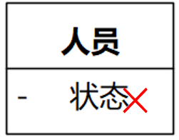
图8-52 不需要名为“状态”的属性
至于类的状态如何实现，是像图8-52那样添加一个名为“状态”的属性，还是采用其他的实现方式，属于另外一个领域的问题。
注意区分名为“状态”的属性和状态属性。如图8-53，“人员”有一个“已婚”的状态属性（类型可能是bool），这背后包含特定的领域知识，可以暂时留在那里。当然，后面会引入状态机，将类的状态属性变成状态机中的状态，然后从类的属性列表中清除它们。
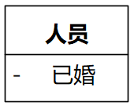
图8-53 状态属性
关于状态机的建模以及实现，后面章节再详细描述。
*********
如果犯了以上所列举的错误，相当于强行把正交的知识叠加在一起，往往就会得到“废话刷工作量”的结果——记住这个要诀，如果有一天读者想要故意“废话刷工作量”，就把它用上。
举个“废话刷工作量”的例子以加深印象，如图8-54，如何“废话刷工作量”？
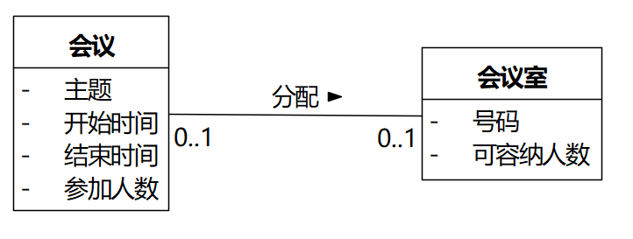
图8-54 无冗余的类图，等待“废话刷工作量”
按照上面提到的冗余错误，一个个用上去，可以得到“废话刷工作量”的步骤如下：
（1）因为方框上部是类名，下部是属性，连线是关联，所以，给类和关联的名称加上“类”、“属性”、“关联”。
（2）可以看出，这些类是领域类或分析类，所以，把“领域”加到类名称后面。
（3）因为这些类都代表了一些信息，所以，把“信息”加到类和属性名中。
（4）因为类的属性是“类的”属性，所以，给属性前面加上类的名称；因为关联也是属性的一种，只不过类型是另一个类，所以，每个类为关联加一个属性。
（5）因为每个对象都有标识，所以，给每个类加上ID属性。
（6）因为每个对象都有状态，所以，给每个类加上名为“状态”的属性。
（关联、状态等相关知识，后文讲述。）
演变过程如图8-55。
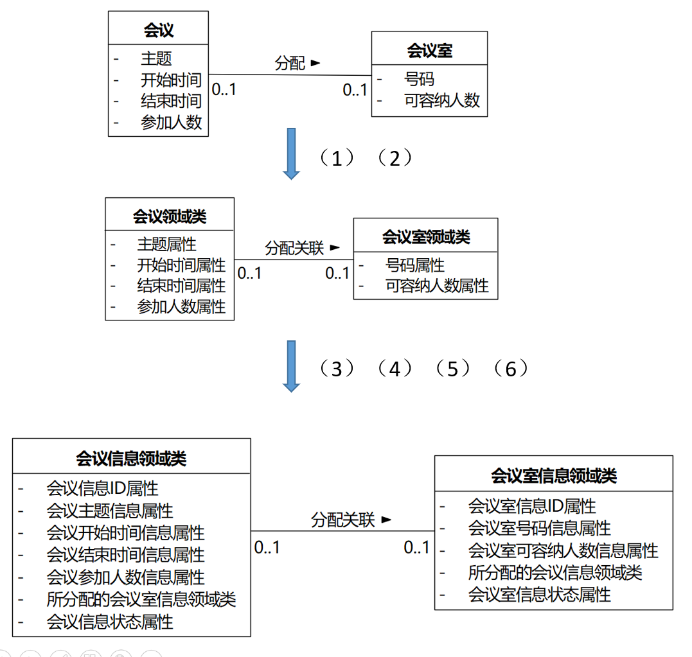
图8-55 废话刷工作量的过程
类图上的字从最开始图8-55顶部图形的28字增加到底部图形的135字，但没有增加任何有价值的信息。
8.2.4.5 命名的词性
类和属性应该用名词命名。上文出现的类“人员”、“商品”、“姓名”等就是名词。
在汉语中，动词可以不做任何变化，直接作为名词使用。例如，“我的奋斗”、“嫌疑人X的献身”以及“面向对象设计”，其中的“奋斗”、“献身”和“设计”就是动词的名词化。
因此，“申请”、“审批”、“入库”、“出库”等同样可以作为类的名称。虽然它们看起来是动词，但在作为类的名称的时候，已经被当作名词了。
有的建模人员不理解这一点，总觉得看着不舒服，非得在后面加一个“单”、“记录”、“信息”、“事件”之类，变成“申请单”、“申请记录”、“申请信息”、“申请事件”。
其实并不需要，否则每个动词刷一个后缀，又变成废话刷工作量了。“事件”还说得过去，像“单”、“记录”、“信息”等后缀已经假设了其具体形态，就更不可取了。即使建模时面对的素材是一张纸质的申请单，类的名字也应该写“申请”，因为这才是本质的概念。
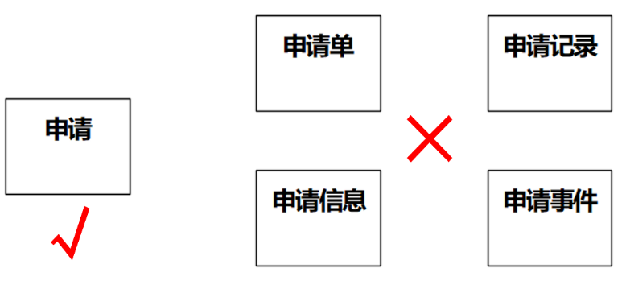
图8-57 “动词”直接作为类的名字，不用加后缀
如果一个用语在某个领域中已经存在很久，成为了该领域的术语，即使它看起来犯了以上提到的冗余错误，用来作为模型元素的命名也无妨。例如"订单"带有"单"字，实际上描述的是一次"购买"或“交易”，不过"订单"已经在领域中广泛使用，而且把“单”去掉留下“订”也不合适，所以“订单”可以作为类名。
在其他语言中，动词不一定能直接用作名词，可能要做一些变化。
在英语中，像“设计”是可以直接使用的：design→design，但像“献身”可能就要加一个词缀：devote→devotion。其他词缀可能还有ment、ance、ing、ness等。
因此，在汉语中，“支付”可以作为类的名称（名词），也可以作为操作的名称（动词），而在英语中，类的名称可能叫Payment，操作的名称叫Pay，如图8-58。
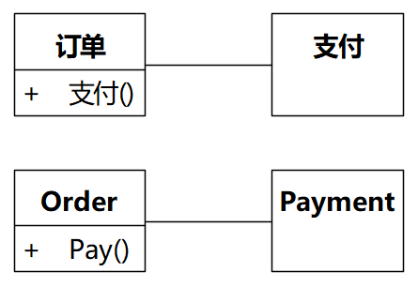
图8-58 汉语和英语的类名和操作名
8.2.4.7 类命名用单数
类的名称已经是一个抽象概念，既代表属于这个类的所有对象的集合，也指代集合中的任何一个对象。
例如，“人”这个概念既代表所有符合“人”的特征的对象的集合，我们可以说“人是一种动物”；同时，“人”可以代表“任何一个人的个体”，我们可以说“人有姓名、身高”。这两种用法，分别对应于后文要讲解的泛化和关联关系。
如果用复数表达，例如汉语“人们”，英语“people”，第二种用法就很别扭了，实例“某个人们”是什么？特别是在和其他类关联时，如果本方多重性为多，又该如何处理？
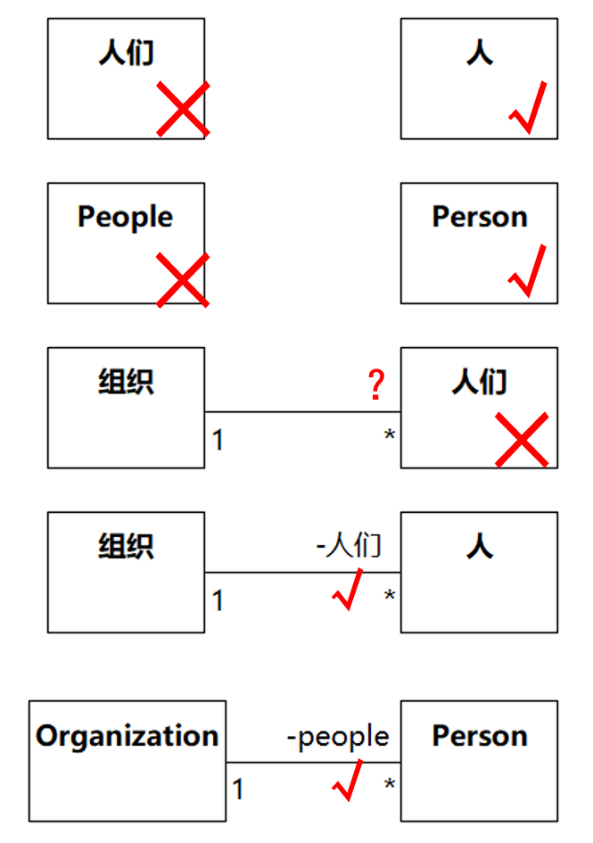
图8-61 类命名用单数
如果“某个人们”另有含义，那么应该有另外一个类。例如，图8-61中的“组织”。“组织”和“人”关联，“人”一端的多重性为多，此时，“人”一端的角色名，也就是“组织”中类型为“人”的属性名，可以用复数“人们”或“people”代表“人”的集合。
有一些常见的开发习惯，如数据库表名用复数，甚至有的框架在类转换表时，直接就在名称后面加上s，理由是表里有很多行。其实"类"、"表"的概念已经隐含了"多个对象"、"多行"的意思，不用再加了。而且，如果英语不熟，还得费心思去想正确的复数形式，何必呢？
8.2.5 审查类和属性
8.2.5.1 类名中是否有形容词
如果存在“形容词（的）名词”这样的类名，例如“待支付（的）订单”、“合适（的）会议室”，可以先把形容词从类名移除，转成类的一个状态属性。很多时候形容词和名词之间没有“的”，也要能识别出来。
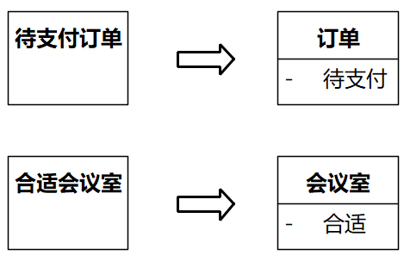
图8-62 移除形容词为状态属性
状态属性只是临时的建模产物。在后续的建模步骤中，状态属性中包含的知识会放到更合理的位置。
“名词的名词”
有时候，名词前面的修饰词可能是名词。例如，“员工的部门”中的“员工”是名词。如果出现这样的类名，那不是什么状态属性，而是在识别类时没有识别出该有的“员工”和“部门”类。
有一些用语比较模糊，要注意理清楚真正的含义，并用更严谨的用语来表达。
例如，“会员订单”，看起来和“员工的部门”相似。经过进一步调研发现，其真实意思不是“某个会员所下的订单”，而是“下单者身份是会员的订单”。此时，“下单者身份是会员”就成了修饰“订单”的形容词，那么可以从类名删除“会员”，把“下单者身份是会员”作为“订单”的一个状态属性。当然，这个状态属性的计算可能也是通过“订单”和“会员”的关联来达到的。
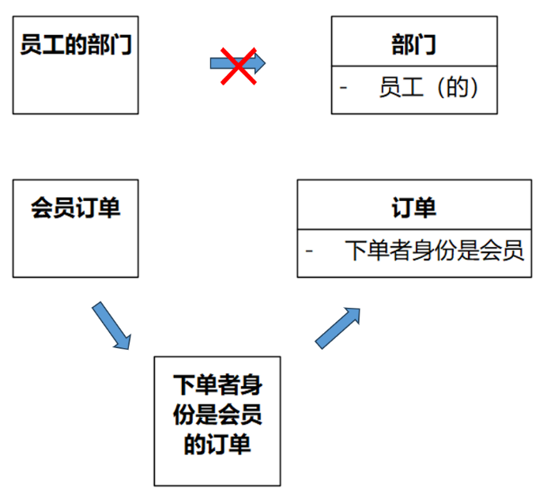
图8-63 名词前面的名词
碰到类似的含糊用语，可以用以下方法辨别：
形容词修饰名词，相当于在该名词所代表概念的实例全集中取一个子集，它应该存在一个补集，二者的并集等于此概念的实例全集。
例如，“待支付订单”相当于在订单全集中取一个子集，同时还应该存在“非待支付（已支付）订单”——如果不存在“非待支付订单”，划分出“待支付订单”也就没有意义了。“待支付订单”和“非待支付订单”实例集的并集即为订单实例的全集。
而“员工的部门”则不同，存在补集“非员工的部门”吗？
移除形容词的限度
图8-62中，“合适会议室”缩减为“会议室”，但“会议室”也可以看作“会议的室”，是否需要再缩减为“室（房间）”？
这要看系统所关注核心域知识的范围。
如果做一个“会议室管理系统”，关注到“会议室”就可以了；如果做一个“物业管理系统”，合适的类可能是“房间（室）”，“作为会议室使用”可以暂时作为“房间”的状态属性，后续步骤在处理状态属性时，可能会添加“用途”类，“会议室”是用途的一个实例。
8.2.5.2 属性是否直接描述类
类和属性连在一起说"类的属性"，应该能直接说得通，否则类和属性的搭配是不合适的。这个时候应该找到或建立合适的类，把该属性移进去。
例如图8-64，“人员的组织名称”是“人员的组织的名称”，人员→组织→名称，中间隔了个“组织”，"类的属性"不能直接说得通，需要添加一个“组织”类，把“名称”挪过去。
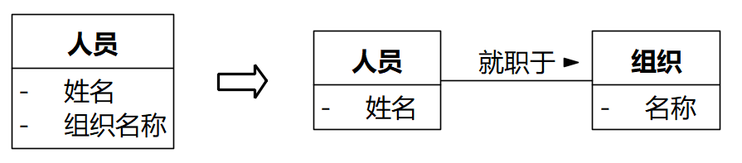
图8-64 属性要能直接描述类
“属性要直接描述类”这个要求和关系数据库的第三范式“不存在传递的函数依赖”相似。
对于每个属性，我们都这样思考：
“类”能决定“属性”吗？如果能，是怎么决定的？如果不能，还需要什么？
--这个人的姓名叫什么？
--潘加宇
--他为什么叫“潘加宇”？
--没啥理由，他就叫这个。
“姓名”作为“人员”的属性是合适的。
★如果进一步探究，这个人为什么叫“潘加宇”也是有理由的。
理由之一可能是：“潘”是家族的姓，“加”是字辈，这由家族的规则决定。“宇”则来自鲁迅的《无题》：心事浩茫连广宇，于无声处听惊雷。了解了这个规律，还可以进一步推导，“潘加宇”如果有个弟弟，那有可能叫“潘加雷”——但这些知识，不属于系统关注的范围，所以探究到此处就可以——“没啥理由”。
--如果知道专家是潘加宇，小时课酬能定吗？
--能，是1500元/小时。
--是怎么决定的？
--因为潘加宇的级别是“金牌专家”，公司规定“金牌专家”的课酬是1500元/小时。
决定的方式是：专家→专家级别→小时课酬。需要添加一个“专家级别”类，“小时课酬”作为它的属性。
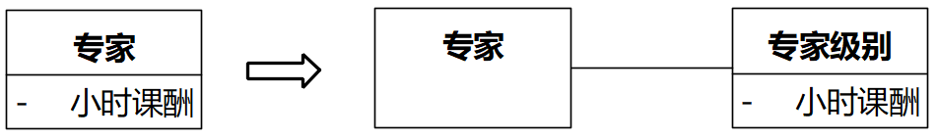
图8-65 “类的属性”的调整
如图8-66左侧，我们可以问：
--如果知道商品是“百事可乐罐装330ml”，数量能定吗？
--不能。
--还需要什么？
--还需要知道是哪张订单。
因此需要一个类，既知道订单，又知道商品。添加“订单项”类，“数量”作为“订单项”的属性。
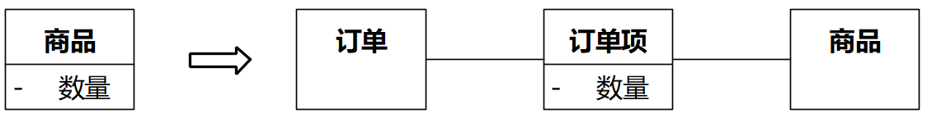
图8-66 “类的属性”的调整
属性如果放在了错误的类，极有可能会导致大量不同对象的某些属性值相同，而这反过来也可以作为线索：当发现大量不同对象有相同属性值时，可以检查一下，是否有属性放在了错误的类。
就以图8-64为例，如果按照左侧，可能会有如图8-67的一些对象，发现其中“人员”对象345677和345679的“组织名称”属性值相同，都是“腾讯科技（深圳）有限公司”。这时，可以检查一下，是否可能漏了一个“组织”类。
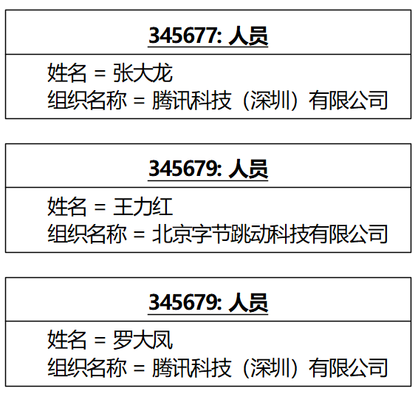
图8-67 一些人员对象
注意，以上是说“可以检查一下”，不一定就需要调整。多个对象的部分属性值相同的情况很常见，好多人姓名叫“张伟”，好多人年龄是18岁，并不一定要分出来另一个类。
可以合并的情况
如果A和B两个类存在1对1的关联，而且B只有一个属性，那么，可以把B合并进A，如图8-68。
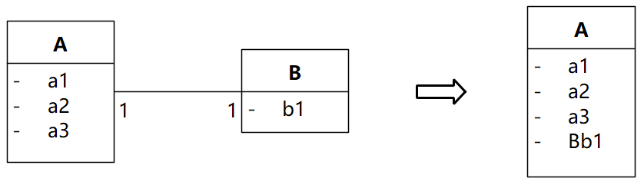
图8-68 特定条件下合并类
例如图8-69的“人”和“出生”。一次“出生”事件只针对一个人，一个人只会出生一次，而且出生只关注一个属性：日期，那就可以把“出生”删掉，在“人”中放置“生日”属性。
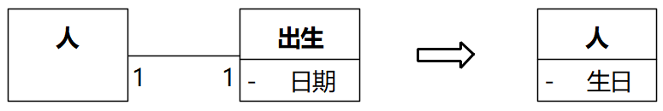
图8-69 特定条件下合并类示例
如果一个人可以出生多次（带着前世记忆轮回，可能性趋近于0），或者出生除了时间之外，还要关注出生医院等其他属性（可能性较大），那就不宜合并了。
还可以看出，时间类型的属性实际上是某种事件发生的属性，只不过有的时候被合并到其他类中，看起来成为了该类的属性。如图8-69中，“生日”成为了“人”的属性，类似的还有：“下单时间”成为“订单”的属性等。
如果多重性不是1对1，而是多对1，那么即使1这一端的类只有一个属性，也不好合并。
以图8-64提到的“人员”和“组织”为例。
即使“组织”只关注一个属性“名称”，如果把“组织”取消，把“组织名称”合并到“人员”中，就会出现图8-67的情况，因为可以有很多人员关联到同一个组织。
如果组织的名称需要修改，例如“腾讯科技（深圳）有限公司”改名为“腾讯控股有限公司”，那么很多个“人员”的属性值都要修改。
同理，如果图8-69中的“出生”事件被多人共享，也是不适合合并的。
导致出现“属性不直接描述类”错误的原因有：
（1）缺少抽象能力
缺少抽象能力的建模人员经常会把手上素材的信息，一一对应地映射为类和属性，导致本来属于多个类的信息被合并在一个类中。
如图8-70，建模人员对照着一张货物运输托运单，直接把它映射成类，照抄上面的每一栏作为属性。
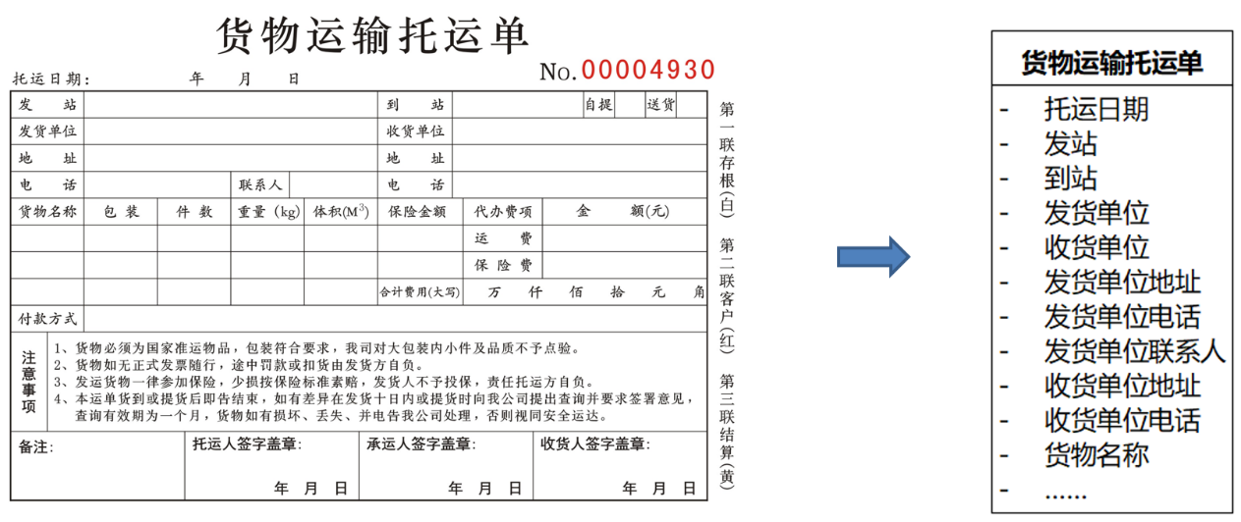
图8-70 错误：直接把素材照搬成类
建模人员有时还觉得挺符合“类的属性”的。“货物运输托运单的货物名称”，没错啊，手边这张货物运输托运单上确实明晃晃地印有“货物名称”四个字嘛。
托运单、出库单、销售单等各种单据，以及身份证、工作证、图书卡、设备卡等各种卡片和证件，在信息时代之前就已经存在了。它们相当于某种“信息化”的存储结构，存储一个或多个概念的信息，只不过保存的载体不是电子载体，而是甲骨、铜器、竹片、木片、帛布、纸张。
现在，既然用信息系统取代了这些单据、卡片和证件，那么要建模的实体类应该是它们所存储的领域概念，而不是单据、卡片和证件本身。
图8-70右侧的类“货物运输托运单”应该变成如图8-71。
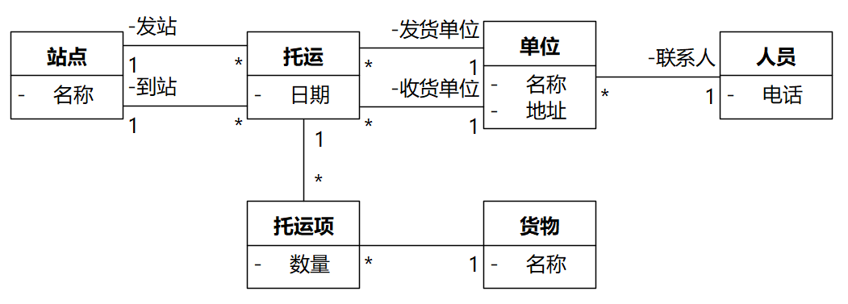
图8-71 建模早期信息存储载体所存储的领域概念
开发团队中可能会有人唧唧歪歪，什么“性能”啦，什么“我们之前都是这样做”啦。碰到这种情况，也不用祭出鲁迅先生的“从来如此，便对么？”，你只需要问他，扔给他一张类似图8-70的**单，他有能力干脆利索地得到类似图8-71吗，没能力就让他TM的闭嘴。
★其实，如果一个人知道如何得到一个清晰、无冗余的模型，说明他具备了一定的建模能力，往往也不会在分析的时候担心这些问题，因为他知道，如果碰到性能问题，可以按照某些套路添加冗余，这些套路和目前所思考的领域知识没有关系，没有必要混杂进来。
在有能力得到图8-71的基础上，可以再来考虑需不需要一个如图8-70右侧的“货物运输托运单”类来维护当时的快照。因为随着时间的推移，对象的属性值会变化。
例如图8-71中，随着时间的推移，如果某个单位的名称或地址改掉了，此时从图8-71计算出图8-70左侧的托运单快照，和事件发生的当时按照图8-70左侧填写的信息是不一样的。
如果这样的快照很重要，可以另外加一个如图8-70右侧的快照类来维护这些信息，这个类是孤立的，和图8-71的类不存在关联。
但这样做很容易出现沿着关联线向外延伸，雪球越滚越大的情况。如图8-71，单位的联系人会换人，人员的电话会改变……最终可能需要一个巨大的类，把所有通过关联线连在一起的类的所有属性组合在一起，而背后的数据量也是庞大的。
更合理的做法是记录本质的变更来源。如果单位变更名称和地址是值得关注的事情，应该添加一个类记录单位变更名称和地址的细节，或者说，记录所有值得记录的对象属性值变更的细节。在此基础上，需要类似图8-70的某个时间点来自多个对象的属性值组合快照时，可以通过计算来还原。
在这里，我们要认清楚非常重要的一点：本质是对象之间存在关联，而不是对象属性值之间存在关联。如图8-71，两个单位之间曾经存在的某次托运关系，并不会因为单位后来改名或改地址而变化，相对于如图8-70列出一堆属性值，记住“托运”和“单位”之间的关联是更本质的——当然，并不影响从本质模型还原出各种视图或报表。
正如上文提到的，如图8-70是在信息化时代之前的一种“信息化”的存储结构。当时不要说没有方法学，即使有方法学让你先分解概念为图8-71，也没有计算设施把它们按需要组合成图8-70或更多的视图。
现在，既然有了条件，就没有必要再去模仿条件不足时的拙劣“模型”了。
（2）受关系数据库建模的影响
建模人员有时会犯这样的错误，在一个类中放上另外一个类的属性作为“外键”。比如针对上面的例子，建模人员会想：“人员”里放“组织名称”确实不合适，但是放个“组织编码”作为外键总可以吧？其实也不可以。"组织编码"是“组织”的属性，是封装在“组织”中的秘密，“人员”不应该拥有“组织”的任何属性，它只能通过关联拥有“组织”对象，然后通过访问“组织”对象公开的操作来间接访问“组织”的属性。
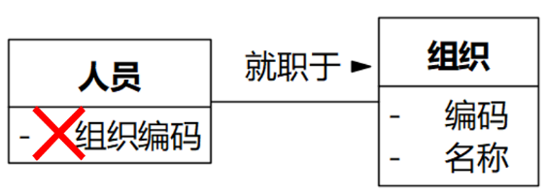
图8-72 不需要“编码”作为“外键”
“人员”里放“组织编码”不合适，放一个无意义的标识“组织ID”呢？同样也不可以。因为这个“组织ID”是“组织”的标识，前文已经说了，标识属性此时不需要存在，所以“组织ID”在“组织”里不存在，更不要说放到其他类中作为“外键”了。
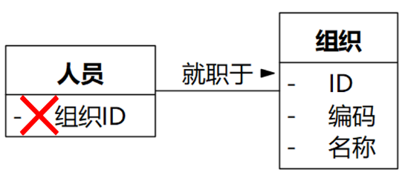
图8-73 不需要“ID”作为“外键”
在设计工作流，需要把类图映射到关系数据库时，确实需要把"组织"表的主键（可能是"编码"也可能是生成的代理主键）放在"人员"表中作为外键，但正如上文所说，这同样是另一个领域的知识，而且映射规律和核心域知识无关。
状态属性和类的匹配
状态属性的名称是一个形容词，类型为布尔类型，用来标记对象是否处在某个状态，如图8-74。
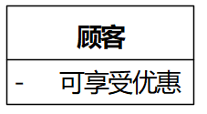
图8-74 状态属性
这些状态属性可能是来自素材中的定语，例如，用例规约提到“可享受优惠的顾客”，那么在识别的时候可能会先把“可享受优惠”放在“顾客”类中。
和“类的属性”刚好相反，状态属性和类连在一起说，要能说得通"属性的类"。例如，图8-74中，“可享受优惠的顾客”是说得通的。
8.2.5.3 属性是否可以从其他地方推导
如果一个属性可以从其他地方推导出来，那么这个属性就是冗余的，可以删掉。
如图8-75，人的年龄可以从出生日期计算得到，应该把年龄删掉。
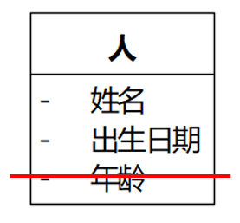
图8-75 年龄可以从出生日期推导
这个“其他地方”也可以是所关联的类的属性。如图8-76，订单的总金额可以由各个订单项的金额合计得到，那么可以考虑把总金额删掉。
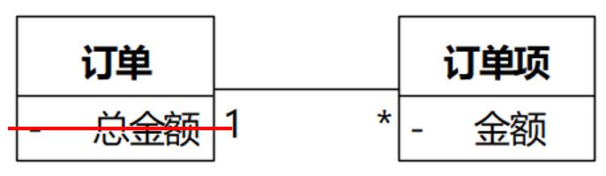
图8-76 总金额可以从各订单项金额合计
状态属性的冗余
状态属性是冗余的，背后往往隐藏着更多的逻辑，需要进一步思考，把它变成更合适的模型内容，但这涉及到还没讲到的知识点，此处只简单举例，后文还会详述。
以图8-62中的“订单”为例，如果问一个“订单”对象，你是“待支付的订单”吗？如果“订单”通过自己的资源就能回答这个问题——例如，查询是否有“支付”对象和自己关联，那么“待支付”就可以作为“订单”的状态机中的一个状态。
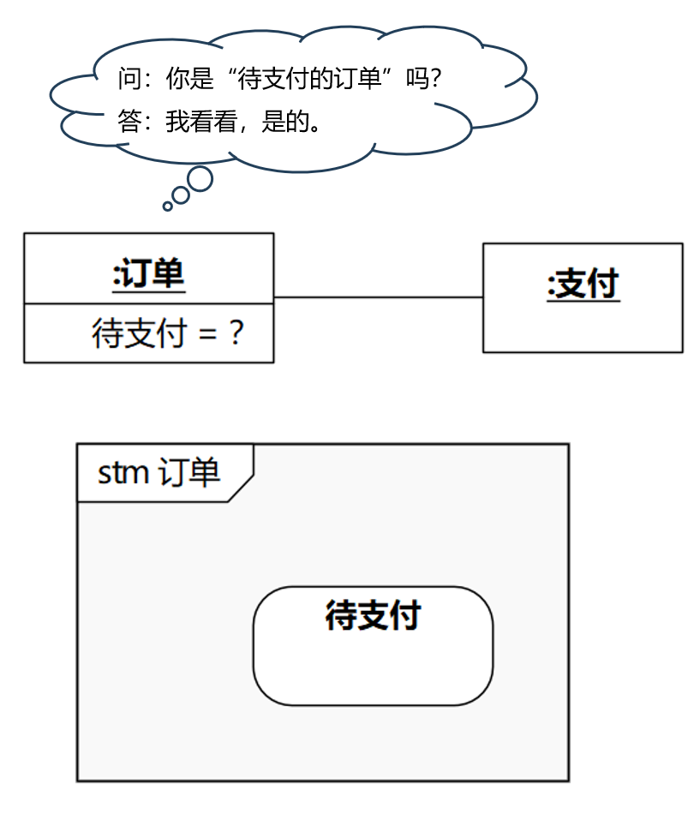
图8-77 “待支付”变为“订单”的状态
再看图8-62中的“会议室”。如果问一个“会议室”对象，你是“合适的会议室”吗？这时的回答是犹豫的，因为会议室合适不合适，还需要看开哪个会议，会议A也许不合适，但会议B可能就合适。这样含义的“合适”不能成为“会议室”的状态。
这个“合适”的演变可能并不简单，只是在“会议室”和“会议”之间建立一个“合适”的多对多关联，可能并不能满足要求，甚至是冗余的，因为计算哪些会议室对某个会议合适，正是系统的一个责任。如果是这样，就需要进一步建模背后的规则，如图8-78。
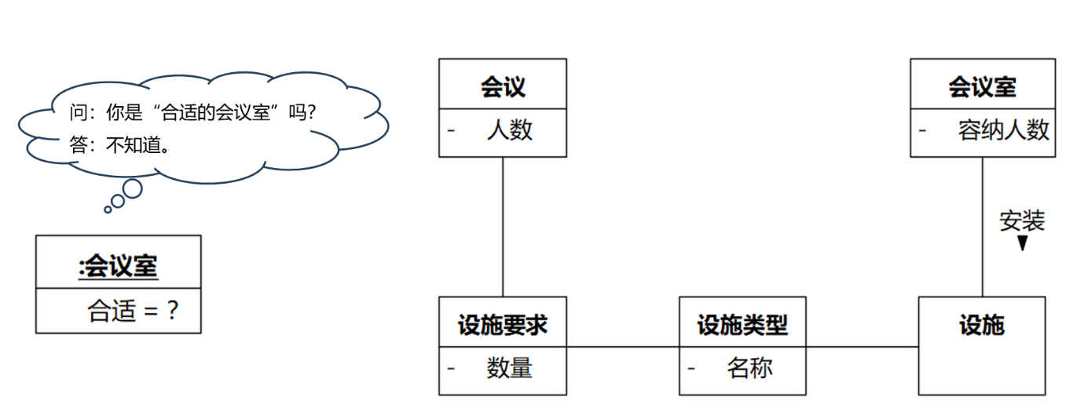
图8-78 “合适”背后的规则
但是，如果“合适”的含义是“当前使用会议室的会议是否合适”，有图8-78的加持，再加上一个“当前会议”的关联，“会议室”是可以回答这个问题的。此时，“当前会议合适”就可以作为“会议室”的状态，其他状态可能有“当前会议不合适”、“无当前会议”、“装修中”。
★把状态放在“会议”，来一个“当前会议室合适”可以吗？也可以。放在哪里更好，后文还会再探讨。
8.2.5.4 属性是否在本领域内可分解
如果属性再分解就得到另一个领域的概念，那么这个属性可以留在类中。如果属性可以继续分解成本领域的概念，那么可以考虑把这个属性独立出去变成另一个类。
如图8-79，"人员"的"称呼"属性的类型是String，相当于"人员"关联到String类。String属于基础语义领域，已经不属于"人员"所在的“人员管理”领域，那么"称呼"可以留在“人员”中作为属性存在。
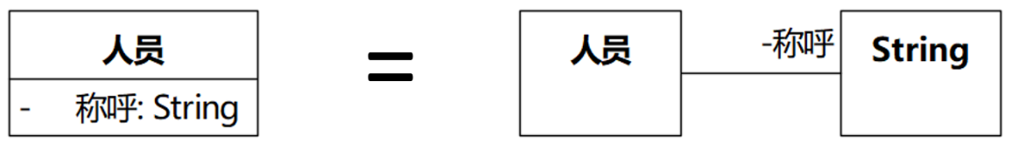
图8-79 String可以留在类中
而"组织"还可以像右侧所示分解成“名称”、“办公地址”等，这些概念依然属于“人员管理”领域，所以可以考虑将“组织”分离为一个类，“人员”关联到“组织”。
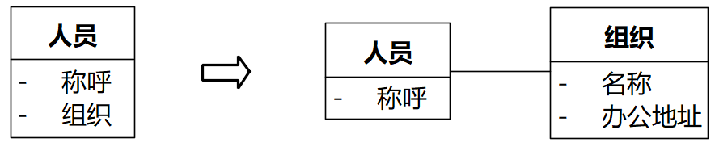
图8-80 组织需要分离出来
注意以上的用词。我们只是说“再分解就得到另一个领域的概念”，并没有暗示这个另一个领域是什么，更没有暗示这个领域比核心域简单。任何领域，只要愿意深入研究，都是复杂的。
就拿“称呼”的类型String来说，String如果用.NET中的String类实现，这个类有157个操作，远远超过“人员管理”领域中某个类所拥有的操作数目。只不过String类如何构造是别人负责操心的事情，不是我们目标系统的建模人员操心的事情。
8.2.5.5 是否有多重性大于1的属性
如果某个属性经过了8.2.5.4 属性是否在本领域内可分解的检验，但该属性多重性大于1，即所谓多值属性。例如，人员有多个手机号。
这时可以：
（1）把“手机”属性留在“人员”类中，多重性设为多，如图8-82。
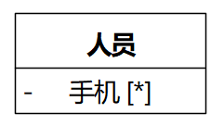
图8-82 把属性的多重性设为多
注意，只需要说明多重性为多，不要放上一个该属性的数组或List之类。人员有多个手机号，这是一个领域的知识；用编程语言如何实现多值属性，是另一个领域的知识。一旦混杂，又会导致批量刷工作量。
（2）更推荐的做法是，把该属性分离出去，如图8-83。
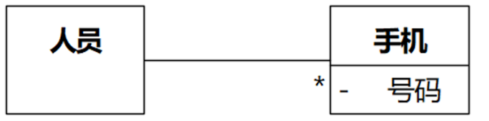
图8-83 分离多值属性
人员有多个手机号，背后往往是有原因的。虽然现在不关注，很可能以后就会关注。例如，有的手机号是私人用的，有的手机号是办公用的，如果需要关注这些知识，那么就需要从图8-83转成图8-84中的某一个，此时只需要添加关联或者在“手机”类添加一个属性。
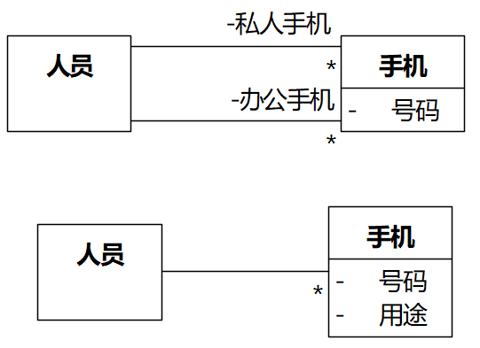
图8-84 当需要关注更多的知识时，类图发生变化
当然，这也不是建模“人员有多个手机”的最好做法。后文我们介绍到人员相关的分析模式时，会详细描述如何建模这个领域。
以下做法是不好的：
（1）在“人员”类中放上多个属性“手机1”、“手机2”、“手机3”……，如图8-85。
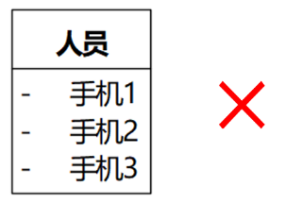
图8-85 错误：放上多个属性
这样的做法相当于把抽象级别降到了对象级别，或者用关系数据库建模的说法，这是违反第一范式的。如果人员没有那么多手机号，某些属性就会出现空值；如果人员拥有手机号的数量大于预设的个数，就会放不下。
（2）只有一个“手机”属性，属性值里用逗号分隔各个电话号码。
如果这样的做法是好的，那不如更进一步。各个属性也不用分了，就一个字符串。还可以再进一步，类也不用分了，也串在一起……持久存储或网络传输时的序列化不就是这样干的吗？
我们之所以引入各种抽象，根源就在于软件是人做的，人脑的容量和运行速度有限，这些抽象可以帮助人脑应对复杂性。
8.2.5.6 属性是否对所有对象都有意义
如果通不过8.2.5.2 属性是否直接描述类的检验，那么类和属性放在一起是不合适的，但这只是必要条件，不是充分条件，即使通过了也未必合适。
如图8-86，人的姓名，人的▲▲（▲▲是男性特有的器官），人的〇〇（〇〇是女性特有的器官）好像都说得通，但如果问：是不是所有对象都应该有这个属性呢？得到的答案就不同了。
是不是有人有姓名——是。
是不是所有人都应该有姓名——是。
是不是有人有▲▲——是。
是不是所有人都应该有▲▲——不是，只有一部分人有。
是不是有人有〇〇——是。
是不是所有人都应该有〇〇——不是，只有一部分人有。
说明“人”发生了分裂，分裂成“男人”、“女人”两个子集（子类）。▲▲是男人的属性，〇〇是女人的属性。
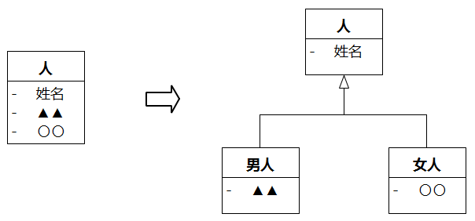
图8-86 分解只属于部分对象的属性到子类
注意，我们说的是“应该有”，并非时时刻刻都要有。一个人刚出生，没来得及起名，这个可以理解，在后面的生命周期中，他应该会有姓名，但一个人如果出生时没有〇〇，并不是还没来得及长出来。

